**题目有难度, 能做完成一道是一道, 不要强求全都做完, 可以留着以后慢慢做!**

1.【代码题必做】

编写一个Java程序，提示用户输入一串字符串，要求字符串中必须存在字母（需要代码判断）

1.若不符合要求，则提示用户重新输入直至符合要求为止

2.若符合要求，则判断字符串中大写字母出现次数并打印。

示例1：

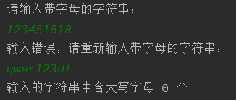

示例2：

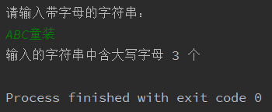

2.【代码题必做】

提示用户输入一串字符串(不包含空格)，分别统计出其中英文字母,数字和其他字符的个数并打印出来，如下图所示：

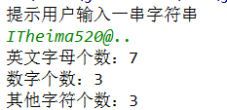

3,定义一个方法,接收一个字符串,如果字符串的前两个字符和末尾的两个字符同时出现，就返回true，如“edited”，则返回true。

思路:想要截取前两个和最后两个前提是字符串的长度至少要大于等于2

4,定义一个方法,接收一个字符串,如果字符串中含有"bad" 并且"bad"在字符串出现的位置在0或1索引处，则返回true，

例如“badxxx”或“xbadxx”，返回true,而“xxbadxx”返回false, 字符串可以是任何长度,有可能长度为0.

注意：使用.equals（）来比较2个字符串。

思路1:

获取bad在字符串中出现的位置,判断是否在0位置或者1位置上

获取某个字符串在什么位置使用,indexOf(String str);

思路2:

截取字符串 0,3

截取字符串1 4

5,定义一个方法,接收一个字符串和一个数字，返回一个由原字符串中前n个字符和后n个字符组成的字符串,

字符串长度至少为n个。

例如:method("heimaitcast",3) 结果:heiast

6,定义一个方法,接收一个字符串,返回一个新的字符串，其中最后的2个字符,被交换，比如“coding”产生“codign”。

思路:

前提:字符串的长度至少要大于2

1,获取字符串的最后一个字符

2,获取字符串的倒数第二个字符

3,截取不要最后两个字符的字符串

4,拼接

7.定义方法，接收的参数是一个键盘录入的小数,实现保留小数点后的两位小数(只舍不进) 如：输入5.6789 输出5.67,输入5.67389 输出5.67

8,定义一个方法,接收一个字符串,找出字符串中三元组的个数,“三元组”是指一个连续出现的三次的字符，

返回给定字符串中三元组的个数，“三元组”是可以重叠的：“AAAAA”包含3个三元组

思路:计数器思想

9.分析以下需求，并用代码实现：

(1)模拟Arrays.toString(int[] arr);方法，自己封装一个public static String toString(int[] arr);

(2)如果int类型数组arr为null，toString方法返回字符串"null"

(3)如果int类型数组arr长度为0，toString方法返回字符串"[]"

(4)如果int类型数组arr的内容为{1,2,3,4,5},toString方法返回字符串"[1, 2, 3, 4, 5]"

10.给定两个字符串，如果第一个字符串的最后一个和第二个字符串的第一个字符相等,那么就省略其中的任何一个字符,例如:“abc”和“cat”将生成“abcat”

思路:

前提:获取第一个字符串的最后一个字符,和获取第二个字符串的第一个字符,长度至少要大于等于1.

1,获取参数1的最后一个字符

2,获取参数2 的第一个字符

3,比较获取的字符是否相等

4,拼接

11.【代码题必做】

定义一个无返回值，参数为String[] 数组的方法，实现以下功能：

1)  把数组中的元素存入到一个ArrayList集合中，删除集合中包含0-9数字的字符串(只要字符串中包含0-9中的任意一个数字就需要删除此整个字符串)。

2)  遍历该集合打印剩余元素。

在main方法中，定义一个字符串数组String arr[]={“0af3s2sf”,”s6ds1”,”jjww”,”lailai”}，并将这个字符串数组传入上述方法中，进行测试。

示例如下：

